Тема: Ф.Шуберт Творчество.
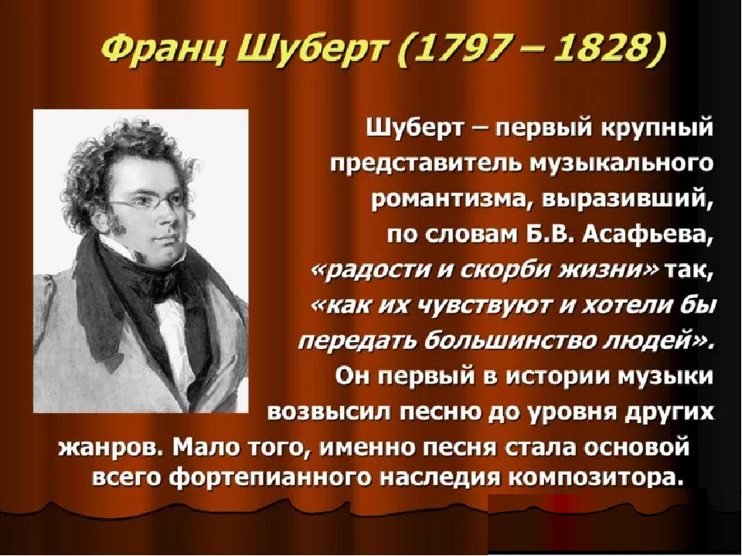
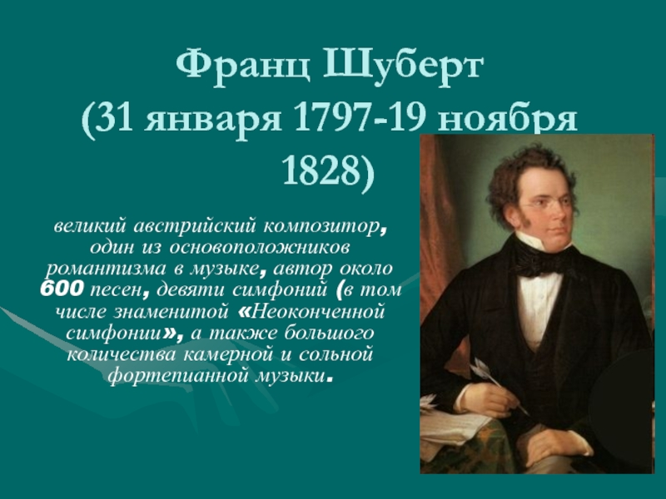
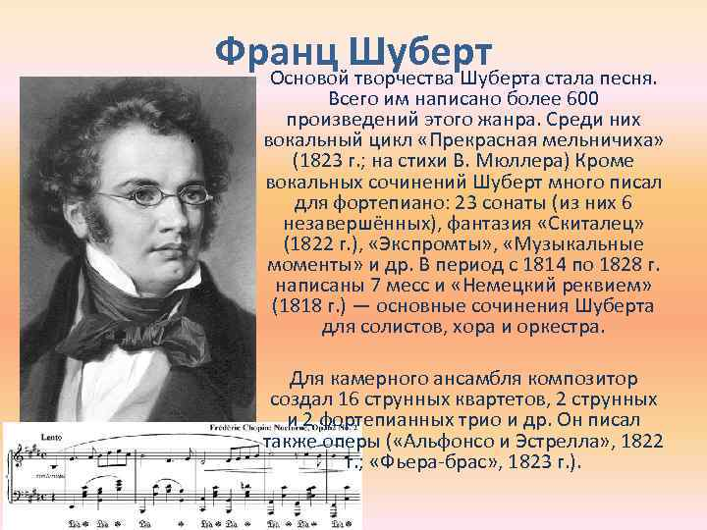
Родился 31 января 1797 г. в Лихтентале близ Вены в семье школьного учителя. Отец и старшие братья обучили Франца игре на скрипке и фортепиано. Благодаря красивому голосу с 1808 по 1812 г. он был певчим Венской придворной капеллы, одновременно обучаясь в конвикте (хоровое училище-интернат). Здесь наставником Шуберта по композиции был до 1816 г. А. Сальери.
С 1814 г. Шуберт учительствовал в школе отца, правда, не чувствуя особой склонности к этому. В 1818 г. он оставил преподавание и всецело занялся творчеством. Уже за время своей недолгой работы в школе Шуберт создал около 250 песен, среди которых шедевр мировой вокальной лирики «Лесной царь» (1814 г.; на стихи И. В. Гёте). Вокруг композитора объединились единомышленники, поклонники и пропагандисты его творчества. Именно благодаря их усилиям к Шуберту пришли слава и признание. Сам же он отличался жизненной непрактичностью. Основой творчества Шуберта стала песня. Всего им написано более 600 произведений этого жанра. Среди них вокальный цикл «Прекрасная мельничиха» (1823 г.; на стихи В. Мюллера) -— простая и трогательная история любви скромного подмастерья и дочери хозяина мельницы. Это один из первых вокальных циклов в истории музыки. В 1823 г. Шуберт стал почётным членом Штирийского и Линцкого музыкальных союзов. В 1827 г. им был написан ещё один вокальный цикл на стихи Мюллера — «Зимний путь». Уже посмертно, в 1829 г., вышел последний вокальный сборник композитора — «Лебединая песня». Кроме вокальных сочинений Шуберт много писал для фортепиано: 23 сонаты (из них 6 незавершённых), фантазия «Скиталец» (1822 г.), «Экспромты», «Музыкальные моменты» и др. В период с 1814 по 1828 г. написаны 7 месс и «Немецкий реквием» (1818 г.) — основные сочинения Шуберта для солистов, хора и оркестра. Для камерного ансамбля композитор создал 16 струнных квартетов, 2 струнных и 2 фортепианных трио и др.
Поэма Вальтера Скотта «Дева озера» впервые была издана в 1810 году, и буквально сразу обрела огромную популярность. Она состояла из 13 песен, Шуберт положил на музыку только 7 из них. «Третья песня Эллен» начиналась с обращения к Деве Марии: «Ave Maria», но далее содержание отражает вовсе не библейский сюжет. Он писал также оперы («Альфонсо и Эстрелла», 1822 г.; «Фьера-брас», 1823 г.). Умер 19 ноября 1828 г. в Вене.
https://youtu.be/3M_taRFokO0 видео по теме

